國立臺灣海洋大學河海工程學系2018工程數學(一) 2B班基礎檢定考
系級： 學號： 姓名：

1. (10 %)
工數DIY-2018
2. 已知
(a) 請將其表示為$y=f\left(x\right)$的型式，並繪圖，請問該函數是甚麼圖形？(10 %)
(b) 請問在A點 之斜率為何? (10 %)
3. (10 %) (和差化積)
4. (a) (10 %)(b) (10 %) (分部積分)
5. 配合題(40% 每格5%)
請將四個函數之閉合型式(close form)與下方圖形、級數型(series form)加以配對完成表格
函數 | 圖形 | 級數 | 函數 | 圖形 | 級數

(a)  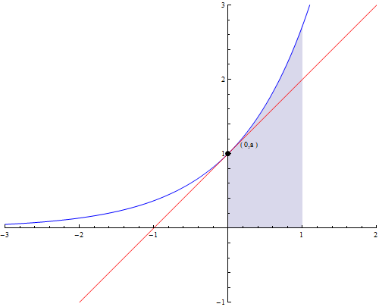 | (b) 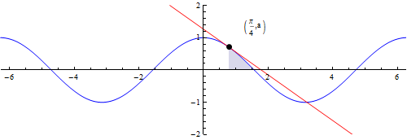
(c) 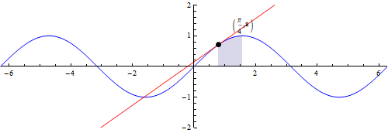 | (d)  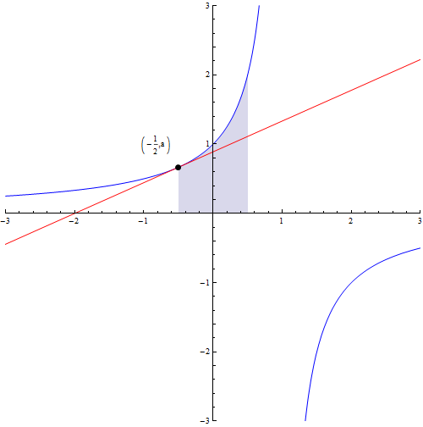

(A) | (B)
(C) | (D)

